扬州市邗江区2018—2019学年度第一学期期末试卷
九年级物理
(考试时间：100分 试卷满分：100分)
（提醒：本试卷中g=10N/kg）
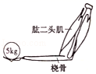
一、选择题(本题共12小题，每小题2分，合计24分)
1.人体中的许多部位都具有杠杆的功能。如图是人用手托住物体时手臂的示意图，当人手托5kg的物体保持平衡时，肱二头肌收缩对桡骨所施加力的大小一定（ ▲ ）
A. 大于50N B. 等于50N C. 小于50N D. 都有可能
2.关于电流表和电压表的使用，下列说法中不正确的是（ ▲ ）
A．使用前应检查指针是否指零 B．电压表使用时应与待测用电器并联
C．不允许把电流表直接连接到电源两极 D．使用双量程电表时，应先试用小量程[来源:学科网ZXXK]
3.下列有关热和能的说法中，正确的是（ ▲ ）
A. 发生热传递时，温度总是从高温物体传递给低温物体
B. 一块 0℃的冰熔化成 0℃的水后，温度不变，内能变大
C. 内燃机的压缩冲程，主要通过热传递增加了汽缸内物质的内能
D. 夏天在室内洒水降温，利用了水的比热容较大的性质
4.一个人用同样大小的水平方向的力拉着木箱，分别在光滑和粗糙两种水平地面上前进相同的距离，关于拉力所做的功，下列说法中正确的是（ ▲ ）
A．粗糙地面上做功较多 B．在光滑地面上做功较多
C．两次做功一样多 D．条件不够，无法比较两次做功的多少
5.下列有关磁场的说法错误的是（ ▲ ）
A．磁体周围的磁场是真实存在的 B．磁感线是为了描述磁场而虚拟的封闭曲线
C．通电导体周围存在着磁场 D．地面上的指南针N极总是指向地理的南极
6.下列说法中正确的是（ ▲ ）
A．物体的温度降低，它的热量就减少 B．物体吸收热量，温度一定升高
C．物体的温度升高，其内能一定增加 D．两个物体的温度相等，它们的内能一定相等
7.某家用电能表的有关参数如图所示，可知（ ▲ ）
A．该电能表示数是3021 kW・h
B．该电能表能满足测量准确要求，且能长期工作运行的最大电流电流是10A
C．该电能表上用电器的总功率不能超过2.2 kW
D．该电能表的转盘每小时最多转26400r
8.四种常见家用电器中，使用前必须安装电流为16A插座的是（ ▲ ）
A．白炽灯 B．柜式空调 C．电饭锅 D．微波炉
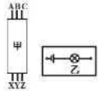
9.如图甲教室墙体中有三根绞在一起的电线，可以用如图乙所示的“测量仪”把它们区分开。小华将A、B连在一起时，小明将“测量仪”连接在X、Z两端，灯泡发光；小华将B、C连在一起时，小明将“测量仪”连在X、Y两端，灯泡不发光。则（ ▲ ）
A．A和Y是同一根电线，B和Z是同一根电线
B．B和Z是同一根电线，C和Y是同一根电线
C．A和Y是同一根电线，B和X是同一根电线
D．B和X是同一根电线，C和Y是同一根电线

10.已知R₁∶R₂=2∶3，将它们接在如图所示电源电压为12V的电路中，闭合S则通过它们的电流之比及它们两端的电压之比是（ ▲ ）
A. I₁∶I₂ =3∶2 U₁∶U₂ =1∶1 B. I₁∶I₂ =3∶2 U₁∶U₂ =3∶2
C. I₁∶I₂ =2∶3 U₁∶U₂ =1∶1 D. I₁∶I₂ =1∶1 U₁∶U₂ =2∶3
11.如图所示是小明设计的一种简易烟雾报警控制器的电路原理图。R₀为定值电阻，R为光敏电阻，其阻值随光照强度的增大而减小。若利用电压表作为报警仪表（当烟雾增大到一定程度时，电压表指针偏转到某个位置触发报警），为使控制器在烟雾较淡时就能触发报警，以下做法正确的是（ ▲ ）
A．电压表改成大量程 B．增大激光强度 C．减小R₀阻值 D．减小电源电压
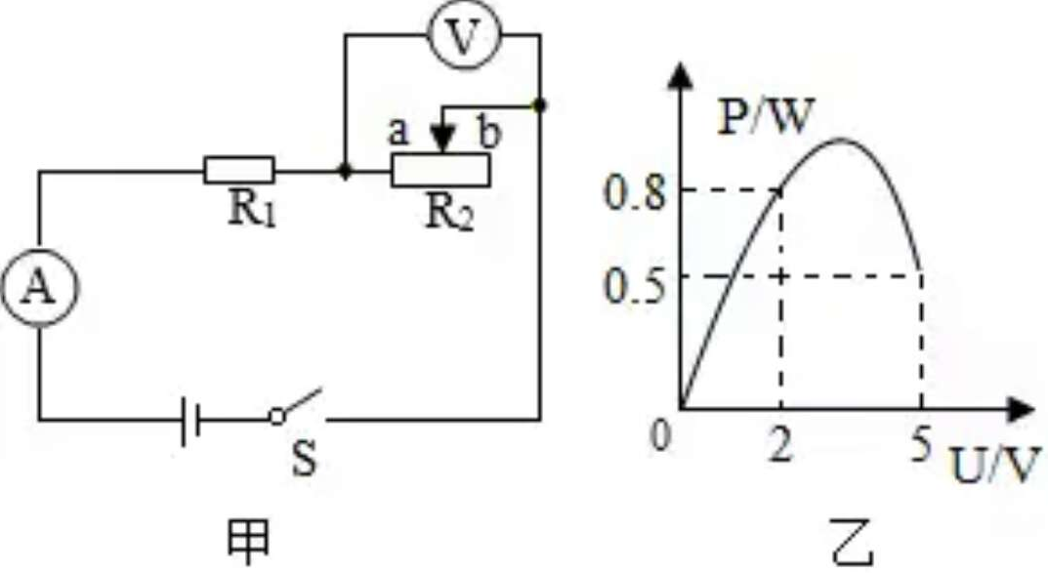
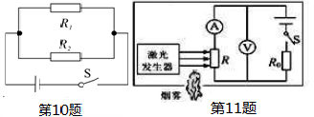
第12题
12．如图甲所示，R₁为定值电阻，滑动变阻器R₂的滑片从a端滑到b端的过种中，R₂消耗的电功率P与其两端电压U的关系图像如图乙所示，下列说法正确的是（ ▲ ）
A.R₁的阻值为20Ω B.R₂的最大阻值为50Ω
C.电源电压为5V D.该电路消耗的最大电功率为0.9W
二、填空题：(每空1分，共28分)
13.如图所示，用相同的滑轮安装成甲、乙两种装置，分别用F₁、F₂匀速提升重力为G_{A}、G_{B}的A、B两物体，不计绳重和摩擦．若G_{A}＞G_{B}，则η_{甲} ▲ η_{乙}；若F_{A}=F_{B}，则G_{A} ▲ G_{B}．（选填“＞”、“＜”或“=”）
14.如图甲所示，将一根弹簧和一只质量为1kg的金属球（球上有一直小孔）套在铁架台的金属杆AB上面。现将小球提到B端后松手，小球的高度h随时间t变化的情况如图乙所示。
（1）压缩的弹簧可以将小球向上弹起，说明弹性形变的物体具有 ▲ 。
（2）小球离开弹簧后可以继续向上运动，但是小球每一次反弹的高度逐渐变小，因为在此过程中小球的 ▲ 转化为 ▲ 。（选填“机械能”或者“内能”或“化学能”）。
（3）在整个过程中小球在 ▲ 时刻动能最大。
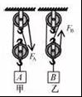
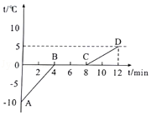
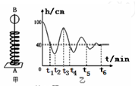
15.如图所示是小李同学在一个标准大气压下探究某物质熔化时温度随时间变化的图像，第6min时的内能 ▲ 第7min时的内能（选填“大于”、“等于”或“小于”）；若该物质是水，那么它在AB段的比热容大小为 ▲ J/（kg•℃）（被加热物质的质量和吸、放热功率不变）。
第14题
第15题
第13题

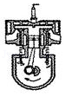
16.两个标有“5Ω 1A“和“10Ω 0.6A”的定值电阻，将它们串联起来时电路中总电阻为 ▲ Ω，此时电源电压最大允许为 ▲ V；若将它们并联时干路电流最大允许是 ▲ A。
17.如图所示是四冲程汽油机工作过程的一个冲程，该冲程是 ▲ 冲程，若汽油机的转速为2400r/min，则在1s内柴油机对外做功的次数是 ▲ 次。
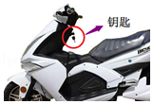
- 如图所示为人们所喜爱的电动自行车，它具有轻便、节能、环保等特点。只要将图中车钥匙插入锁孔并顺时针旋转一下，车子就通电了，但不会行驶。这车钥匙实质相当于一个▲，跨上自行车将右手把向后旋转，车子就能前进，并且向后旋转的角度越大，车速就越快，右手把实质相当于一个▲ 。给电动车充电时，电瓶相当于 ▲（电源/用电器），将 ▲能转化为 ▲ 能。
19.如图所示，在探究串联电路的电压关系实验时，小明先用电压表测量了电阻R₁两端的电压为1V，然后保持电压表接A点不动，将接B点的那一段导线改接到电路中的C点，电压表示数为3V．已知R₁=5Ω，则电阻R₂两端的电压为 ▲ V，通过R₂的电流为 ▲ A．如果他保持电压表接B点不动，将电压表接A点的那一段导线改接到电路中的C点，这种接法是错误的，理由是 ▲ 。
20.太阳能充电宝上表面贴有太阳能板，可利用太阳能为内部锂电池充电，但销量低迷。某款太阳能充电宝内锂电池容量为0.1kW・h，合 ▲ J。在充足阳光下太阳能板产生5V电压、0.25A电流为锂电池充电，充电效率为80%，将锂电池从无电状态下充满，太阳能板需要输出 ▲ J的电能，若每天充足太阳光照10小时，需要 ▲ 天才能将锂电池充满。
21.所示，电源电压恒定不变，小灯泡L标有“2.5V 0.75W”的字样，R₁、R₂错误！未找到引用源。错误！未找到引用源。为定值电阻，其中R₁=25Ω，R₂=50Ω，当S₁、S₂都断开时，小灯泡正常发光，电源电压是 ▲ V.当S₁闭合，S₂断开时，电流表的示数是 ▲ A：当S₁、S₂都闭合时，错误！未找到引用源。通电1分钟产生的热量为 ▲ J（不考虑温度对电阻的影响）
22.如图所示电路，电源电压不变。闭合开关S，移动滑动变阻器的滑片P至某位置时，电流表的示数为I₁；移动滑片P至另一位置时，电流表的示数为I₂，电压表示数为1V．若I₁：I₂=4：3，前后两次滑动变阻器的阻值之比为2：3，则电源电压为 ▲ V。
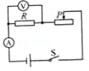
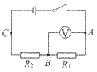
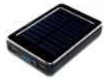
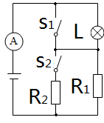
第19题
第20题
第21题
第22题

三、解答题(共50分)
23. （6分）作图题：
（1）如图甲所示杠杆，O为支点，F₂是作用于杠杆的阻力.请在图中画出阻力F₂ 的力臂和能使图示杠杆平衡的最小动力F₁.
（2）投影仪灯泡功率很大，所以需要风扇散热，使用后，应先关闭灯泡L，再关闭风扇M；请用笔画线表示导线在如图乙中把电路连接完整，要求实现：先断开开关S₁，灯泡熄灭，风扇继续转动，再断开开关S₂，风扇才停止转动：若只闭合开关S₁，灯泡不亮。
（3）根据图丙中通电螺线管的N极，请标出小磁针的N极，并标出电源的正、负极。
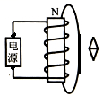
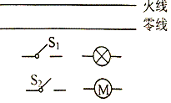
F₂
O
甲
乙
丙

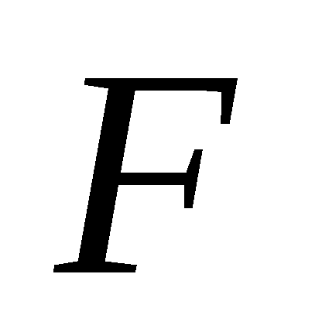
[来源:学科网ZXXK]
24. （6分）用如图所示的滑轮组提升货物，已知动滑轮重30N,货物重360N、上升速度是0.3m/s，拉力F的功率是180W（不计绳重）。求：
（1）拉力F的大小
（2）滑轮组的机械效率η；
（3）货物上升3m过程中，克服摩擦力做的功。
25.（6分）图甲是一家用电器，有“低温”，“中温”，“高温”三挡，铭牌见下表（“高温”挡功率空出），图乙为其简化的电路原理图，S是自我保护开关，电暖器跌倒时，S自动断开，切断电源，保证安全，闭合S₁为“低温” 挡。请完成下列问题：
（1）“低温”挡正常工作时的电阻是多少？
（2）“高温”挡正常工作时的总电流是多少？
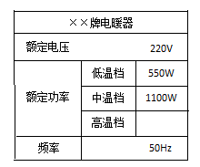
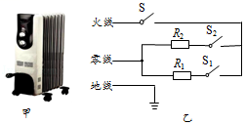
（3）若某房间内空气质量为60kg，空气温度为10℃，设定空气的比热容为1.1×10³J/（kg•℃）且保持不变，用该电要器的“高温”挡正常工作20分钟，放出热量的50%被房间内的空气吸收，那么可使此房间的空气温度升高多少℃？

26. （5分）学习燃料的热值之后，自己设计一个实验来探究酒精和碎纸片的热值大小．
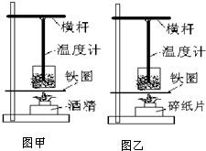
（1）实验装置如图甲、乙所示，你认为图中横杆、温度计、铁圈、燃具四个器件的安装顺序是 ▲ （由下而上/由上而下）．
第26题图
(2）为保证实验结论的可靠，以及方便比较， 小王同学在实验中应让酒精和碎纸片的质量、两烧杯中水的质量、 以及两个烧杯都应保持 ▲ ．
[来源:学科网]
（3）实验数据记录如表：

燃料 | 加热前水温/℃ | 燃料燃尽时水温/℃ | 燃料的热值/（J•kg-¹）
酒精 | 15 | 35 | 2.4×10⁷
碎纸片 | 15 | 25 | ?
根据表中数据，计算出碎纸片的热值是 ▲ J•kg⁻¹．
- 通过实验得到的燃料热值与实际相比是偏 ▲ （选填“大”或“小”），你认为出现这样情况的主要原因是： ▲ .
27.（4分）实验室购买了一卷标有长度为100m的铜芯漆包线，小科和同学们对这圈铜芯漆包线的实际长度产生了怀疑，他们想在不拉开这卷线情况下，设计实验测定其实际长度。
（1）通过前面的学习，小科了解到在温度一定时，导体的电阻与材料、 ▲ 、 ▲ 有关。查阅资料小科得知现温度下这种导线每米的电阻值为0.017Ω。
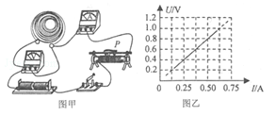
（2）通过讨论，小科他们想到可以利用图甲所示的实物图测出铜导线的电阻。
①实验中，小科在闭合
开关前应将滑片P置于最 ▲ 端。（填“左”或“右”）。[来源:学,科,网]
②小科通过移动滑片P，测得多组数据，绘制成U﹣I图像如图乙，据此可以判定这卷导线的实际长度 ▲ 100m。（填“大于”、“等于”或“小于”）
28．（7分）小亮设计了如图甲所示电路来探究串、并联电路的电流规律：
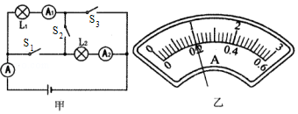
（1）小亮连接电路时，若忘记了断开三个开关，可能将电流表 ▲（填A或A1或A2）烧坏，他要探究串联电路的电流规律，应将开关 ▲ （填S₁、S₂、S₃的断开、闭合情况）。
（2）在探究串联电路的电流规律时，小亮发现两个灯泡的亮度不同，可能的原因是 ▲ ，发现其中两个电流表的指针偏转不同（实验前电流表指针已经调零），可能的原因是 ▲ 。
（3）小亮要探究并联电路的电流规律，应将开关 ▲ （填S₁、S₂、S₃的断开、闭合情况），小亮观察到电流表A和电流表A₁的指针偏转均如图乙所示，则电流表A₂的示数应该是 ▲ A。
（4）测量结束后，小亮又换用灯泡进行多次实验，这样做的主要目的是 ▲ 。
29．（8分）在测量小灯泡的电阻的实验中，小明设计的电路如图所示，已知灯丝的电阻约为10Ω，电源电压恒为4V．
（1）请你用笔画线代替导线，按乙图的电路图把甲图中的实物图电路连接完整，使滑片P向右端移动时灯的亮度变暗。
（2）实验中当他连好最后一根导线时，灯泡就发出了耀眼的光，出现这一现象的原因主要是：① ▲ ；② ▲ 。
（3）当电压表的示数为2.6V时，电流表的示数如图丙所示，此时灯丝的电阻为 ▲ Ω。
（4）调节滑片，记录电压表和电流表一系列读数，在丁图中绘制了小灯泡的U﹣I图线后，小明用一个定值电阻更换小灯泡，进行正确操作，记录电流表和电压表的一系列读数，在图丁中绘制定值电阻的U﹣I图像。在丁图中，能反映小灯泡电阻的图像是 ▲ （选填“a”或者“b”），理由是小灯泡的电阻与灯丝的 ▲ 有关。
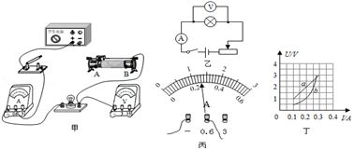
（5）小明同学又设计了如下的电路测定值电阻Rx的阻值（电源电压不变），不能测出Rx阻值的电路是 ▲ 。
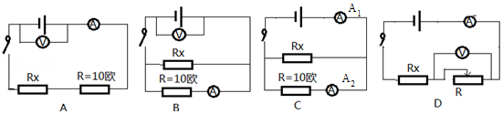
30．（6分）小明同学利用电流表和电阻箱测量小灯泡的功率，设计并接了如图甲所示的实物电路。
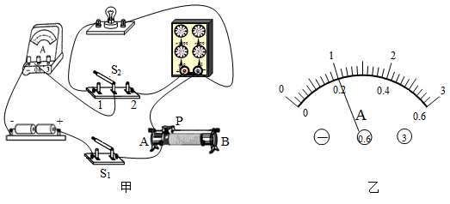
（1）为了保护电路，闭合开关S₁前，应将滑片P移到动变阻器的 ▲（“A”或“B”）端。
（2）闭合开关S₁，将单刀双掷开关S₂扳向“1”，调节滑动变阻器的阻值使电流表的示数为I₁，如图乙所示，I₁= ▲ A；
（3）将开关S₂扳向“2”，保待滑动变阻器的阻值不变，调节电阻箱的阻值R，使电流表的示数仍为I₁，此时R=5Ω；则步骤（2）中小灯泡的电阻R₁= ▲ Ω，测量小灯泡电阻的方法是 ▲ （选填“控制变量法”或“等效替代法”）；
（4）步骤（2）小灯泡的实际功率P₁= ▲ W；
（5）若小灯泡的额定电流为I₀=2I₁，以下关于灯泡额定功率P₀与实际功率P₁的数值关系，你认为最有可能的是 ▲ 。
A．P₀=2P₁ B．P₀=3P₁ C．P₀=4P₁ D．P₀=5P₁
扬州市邗江区2018-2019学年第一学期九年级期末考试物理
参考答案

一、选择题（本题共12小题，每题2分，共24分。每小题只有一个选项正确）
题号 | 1 | 2 | 3 | 4 | 5 | 6 | 7 | 8 | 9 | 10 | 11 | 12
答案 | A | D | B | C | D | C | D | B | B | A | C | B

二、填空题 （本题共10题，每空1分，共28分）
13、 ＞ 、 ＜
14、 弹性势能 、 机械能 、 内能 、 t₁
15、 小于 、 2.1×10³
16、 15 、 9 、 1.5
17、 压缩 、 20
18、 开关 、 变阻器 、 用电器 、 电 、 化学
19、 2 、 0.2 、 电压表正负接线柱反了，无法测量电压
20、 3.6×10⁵ 、 4.5×10⁵ 、 10
21、 10 、 0.4 、 120
22、 4

三、解答题(本题共8小题，共48分)
23、（6分）（每小题2分）

F₂
O
甲
乙
丙

24（6分） （1）200 （2分）
（2） 60% （2分）
（3） 630J （2分）
25（6分）解：（1）R₁==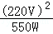=88Ω； （2分）
（2）P_{高温}=P_{低温}+P_{中温}=550W+1100W=1650W （1分）
I==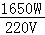=7.5A （1分）
（3）W=P_{高温}t=1650W×20×60s=1.98×10⁶J （1分）
Q_{吸}=ηW=50%×1.98×10⁶J=0.99×10⁶J
△t==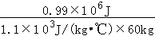=15℃。（1分）
26（5分）
（1） 由下而上
（2） 相同 （3） 1.2×10⁷ （4） 小 、有热量损失或燃料没有完全燃烧
27（4分）（1） 长度 、 横截面积 （2） 右 、 小于
28（7分）（1） A 、 S₁、S₃断开、S₂闭合
- 灯泡规格不同 、 电流表量程不同
- S₁、S₃闭合、S₂断开 、 0.8
（4） 多次实验找规律，使实验具有普遍性 [来源:学+科+网]
29（8分）（1）（2分）略
- ① 开关未断开 ；② 滑动变阻器滑片未处于最大阻值处
- 10 （4） b 、 温度 （5） B
- 30（6分）（1） B （2） 0.2 （3） 5 、 等效替代法
（4） 0.2 （5） D

